الأستاذ: تبيب حكيم | السنة الدراسية: ‎2026/2027‎
السلسلة 1: تطبيقات مباشرة حول حركة الكواكب والأقمار الاصطناعية
المستوى: السنة الثالثة ثانوي (الشعب العلمية) | الوحدة: تطور جملة ميكانيكية

المعطيات:
$G = 6,67 × 10^{−11} N· m^{2}· kg^{−2}$ | $M_{T} = 5,97 × 10^{24} kg$
$R_{T} = 6380 km$ | $g_{0} = 9,8 m· s^{−2}$ (تستعمل في كل التطبيقات عند الحاجة)

التطبيق 1: صحيح أم خطأ؟
أجب بصحيح أو خطأ، وصحّح العبارة الخاطئة:
1- مبدأ المرجع الهيليومركزي هو مركز الأرض.
2- قوة جذب الأرض لقمر اصطناعي موجهة دائما نحو مركز الأرض.
3- تسارع قمر اصطناعي في حركة دائرية منتظمة معدوم لأن سرعته ثابتة.
4- كلما كانت كتلة القمر الاصطناعي أكبر كانت سرعته المدارية أكبر على نفس المدار.
5- سرعة كوكب ثابتة القيمة على مداره الإهليلجي حول الشمس.
6- كل قمر اصطناعي دوره $24 h$ هو قمر جيومستقر.
التطبيق 2: قوة الجذب والتسارع
قمر اصطناعي $(S)$ كتلته $m = 1000 kg$ يدور حول الأرض على مدار دائري ارتفاعه $h = 620 km$ ، (الشكل 1).
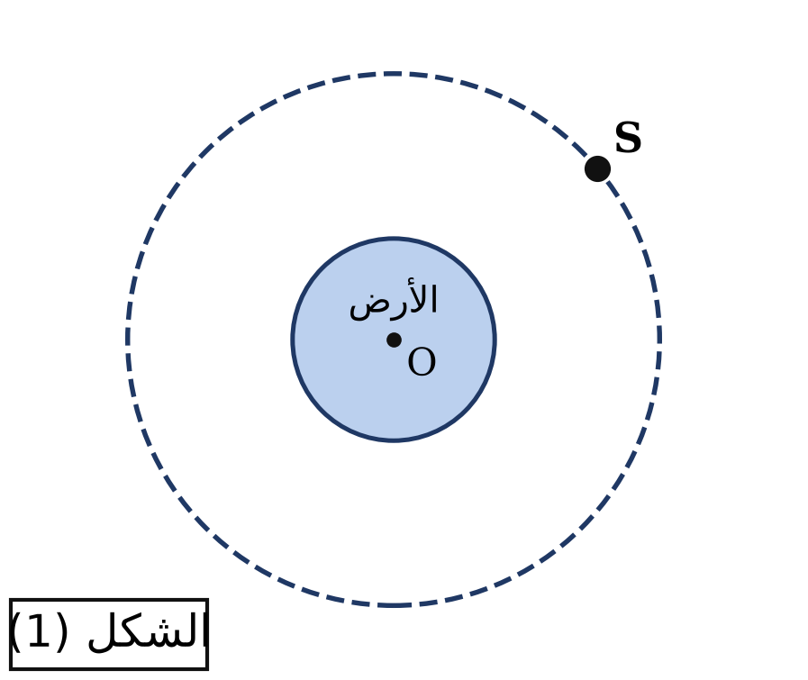
1- احسب نصف قطر المدار $r$
2- اكتب عبارة شدة قوة الجذب $F_{T/S}$ ثم احسب قيمتها.
3- مثّل على الشكل (1) القوة ${\vec{F}}_{T/S}$ بالسلم $1 cm → 4000 N$ ، ثم مثّل شعاع السرعة $\vec{v}$ دون سلم.
4- بتطبيق القانون الثاني لنيوتن، احسب قيمة التسارع $a$
التطبيق 3: السرعة المدارية والدور
يدور قمر اصطناعي حول الأرض على مدار دائري نصف قطره $r = 7200 km$
1- بيّن أن:
$$v = \sqrt{\frac{G M_{T}}{r}}$$
2- احسب قيمة السرعة المدارية $v$
3- احسب الدور $T$ بالثانية ثم بالدقيقة.
4- كم دورة ينجز هذا القمر في اليوم الواحد؟
التطبيق 4: من السرعة إلى الارتفاع
سرعة قمر من أقمار تحديد المواقع $GPS$ على مداره الدائري هي $v = 3,87 km· s^{−1}$
1- استنتج نصف قطر مداره $r$ ، ثم ارتفاعه $h$ عن سطح الأرض.
2- احسب دوره $T$ . هل هو قمر جيومستقر؟ علّل.
التطبيق 5: شدة الجاذبية مع الارتفاع
1- بيّن أن شدة الجاذبية على ارتفاع $h$ من سطح الأرض تكتب:
$$g(h) = g_{0} \frac{R_{T}^{2}}{(R_{T} + h)^{2}}$$
2- احسب $g$ على الارتفاع $h = 400 km$
3- على أي ارتفاع تصبح $g = \frac{g_{0}}{4}$ ؟
التطبيق 6: القانونان الأول والثاني لكبلر
يمثل الشكل (1)، بشكل مبالغ فيه، مسار كوكب حول الشمس، ويقطع القوسين $M_{1}M_{2}$ و $M_{3}M_{4}$ خلال نفس المدة.
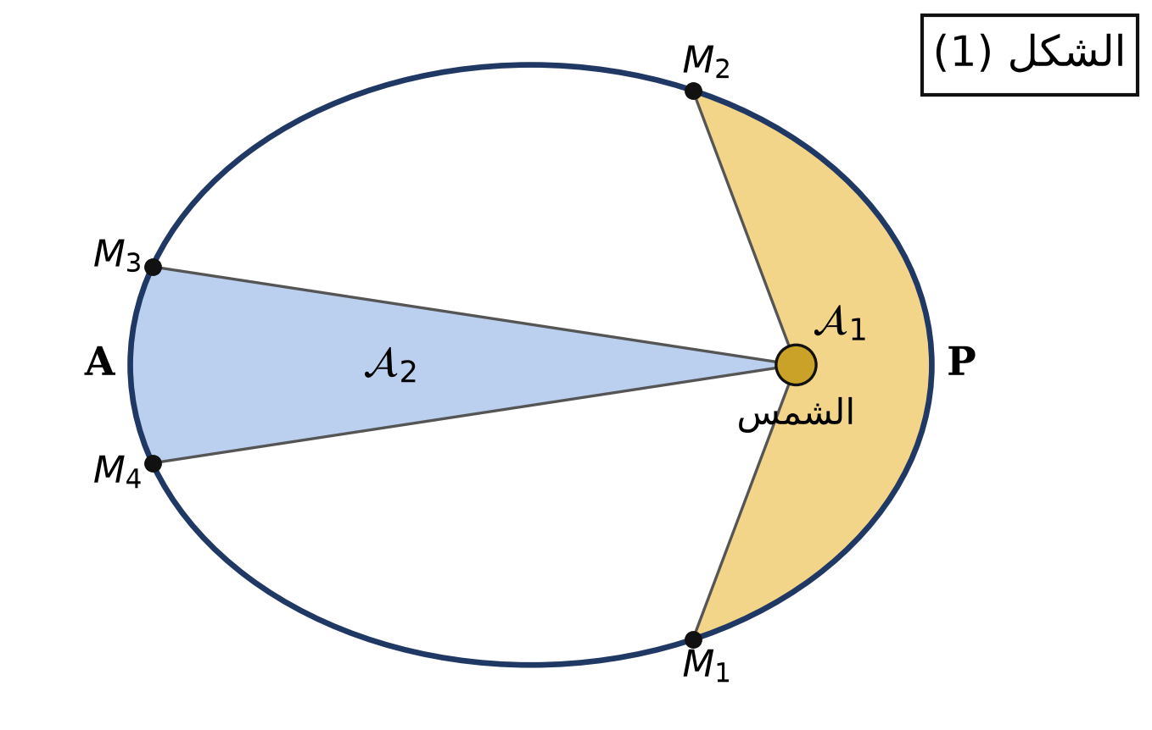
1- ما طبيعة مسار الكوكب؟ وأين تقع الشمس بالنسبة إليه؟
2- قارن المساحتين $𝒜_{1}$ و $𝒜_{2}$ ، وسمّ القانون الذي اعتمدت عليه.
3- سمّ النقطتين $P$ و $A$ ، ثم حدد أين تكون سرعة الكوكب أكبر.
التطبيق 7: القانون الثالث لكبلر (قمران حول الأرض)
يدور القمر $S_{1}$ حول الأرض على مدار دائري نصف قطره $r_{1} = 7000 km$ ، ويدور القمر $S_{2}$ على مدار دائري نصف قطره $r_{2} = 4 r_{1}$
1- اكتب نص القانون الثالث لكبلر.
2- احسب الدور $T_{1}$ للقمر $S_{1}$
3- دون حساب الثابت، استنتج الدور $T_{2}$ للقمر $S_{2}$
التطبيق 8: القانون الثالث لكبلر (كواكب حول الشمس)
نأخذ للأرض: نصف المحور الكبير $a_{T} = 1 ua$ والدور $T_{T} = 1 an$
1- نصف المحور الكبير لمدار المريخ $a = 1,52 ua$ . احسب دوره بالسنة.
2- دور كوكب زحل $T = 29,46 an$ . احسب نصف المحور الكبير لمداره بالوحدة $ua$
التطبيق 9: كتلة كوكب من حركة قمره
يدور فوبوس حول المريخ على مدار نعتبره دائريا، نصف قطره $r = 9380 km$ ودوره $T = 7,65 h$
1- أثبت أن:
$$M_{M} = \frac{4π^{2} r^{3}}{G T^{2}}$$
2- احسب كتلة المريخ $M_{M}$
التطبيق 10: القمر الجيومستقر
دور دوران الأرض حول نفسها هو $T = 86164 s$
1- اذكر الشروط الثلاثة التي تجعل قمرا اصطناعيا جيومستقرا.
2- احسب نصف قطر مداره $r$ ، ثم ارتفاعه $h$
3- احسب سرعته المدارية $v$

